**Варианты**

**Задача 1.** По данным IP-адресам с маской подсети /18 получить IP-адрес сети и IP-адрес широковещательной рассылки в данной сети:

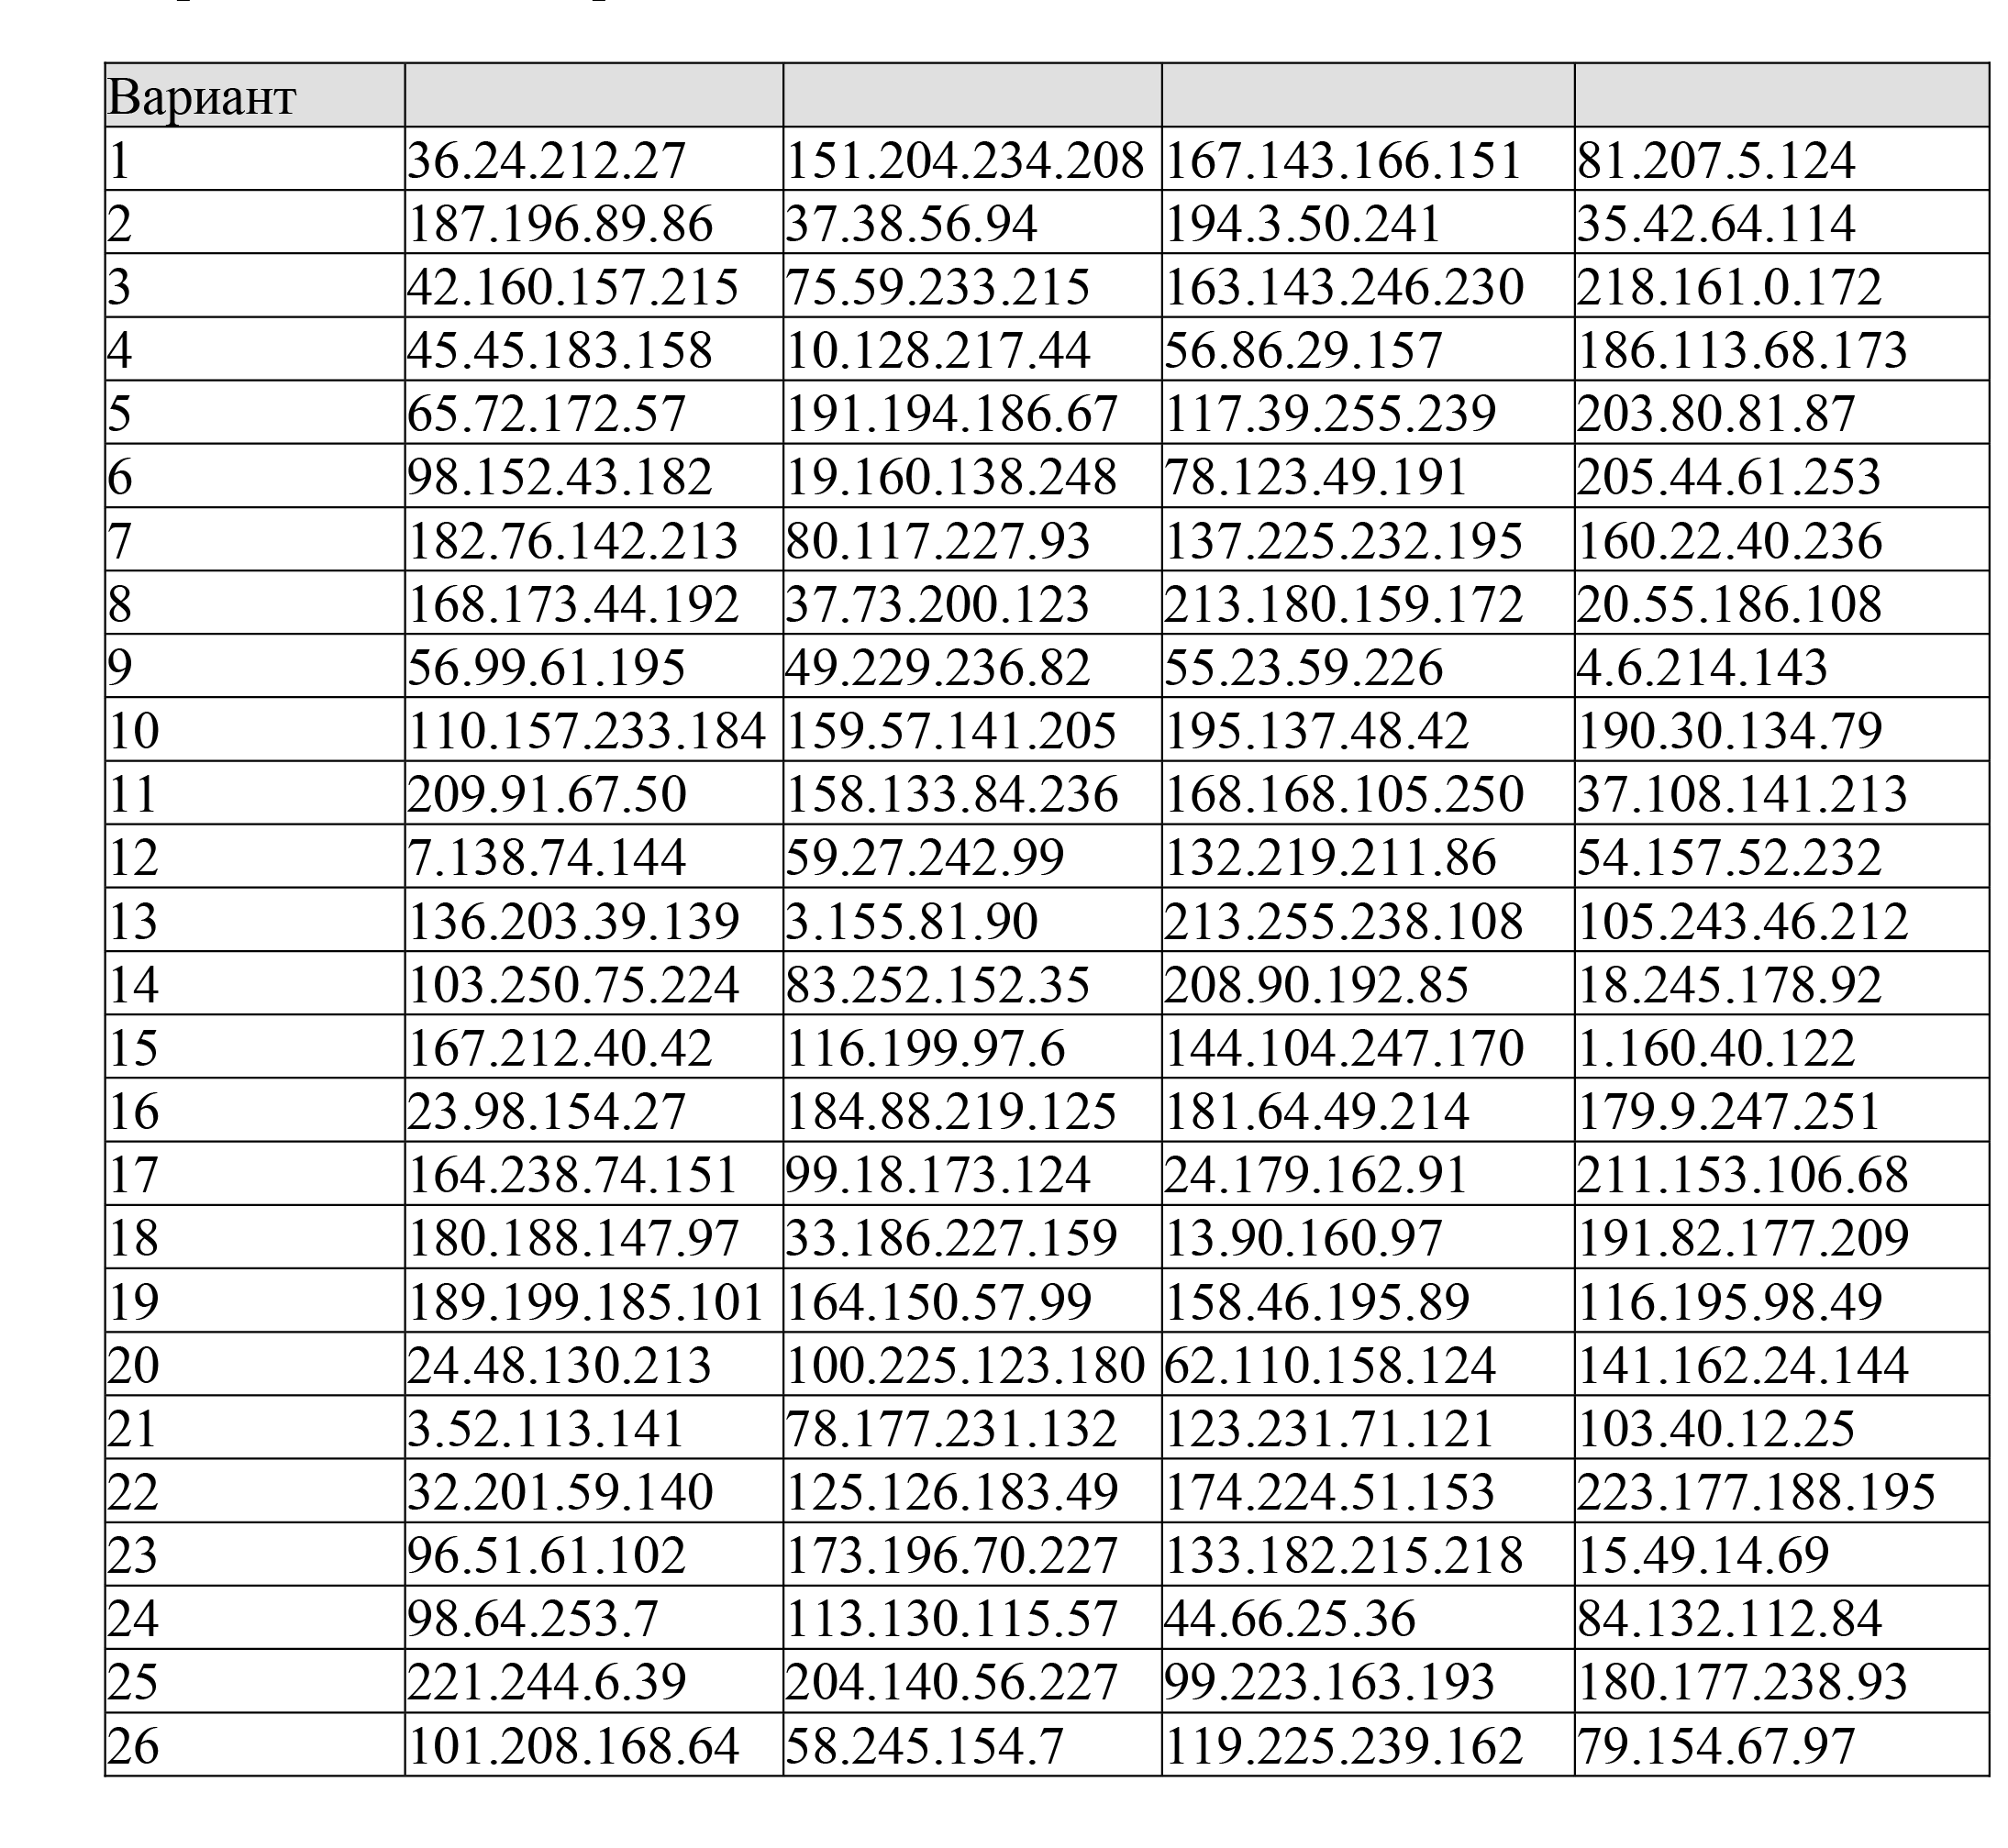

**Задача 2.** Используйте IP-адреса из задания I и заданную в таблице ниже длину маски сети, чтобы получить IP-адрес сети, маску сети и IP-адрес широковещательной рассылки в данной сети:

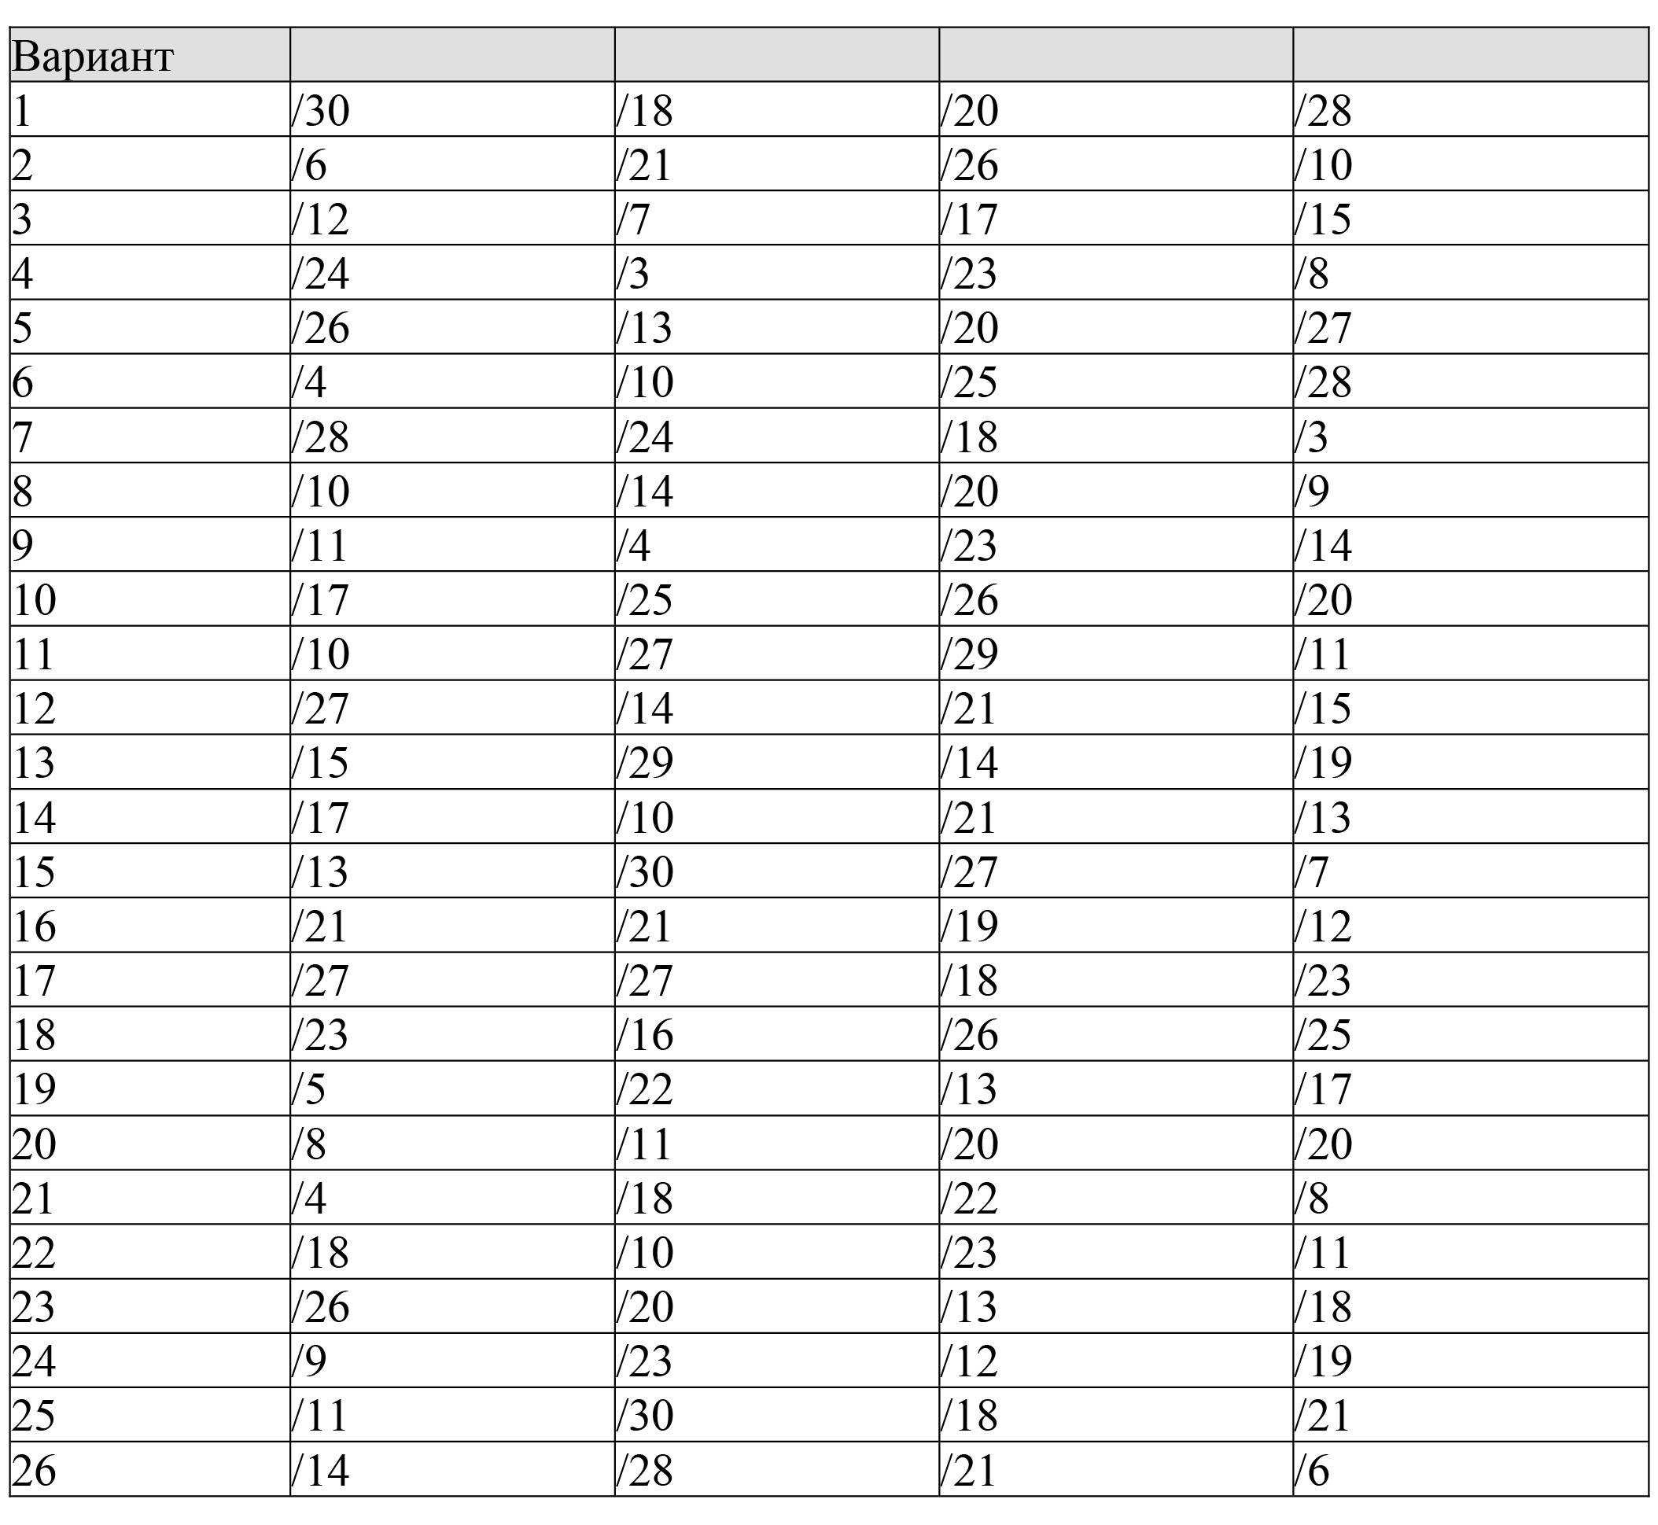

**Задача 3.** Является ли данная маска сети правильной и какова ее длина в битах:

*(По определению маска сети является непрерывной последовательностью битов 1 от старшего разряда после которых идут только биты 0. Поэтому необходимо перевести в двоичное представление указанные маски и проверить этот факт).*

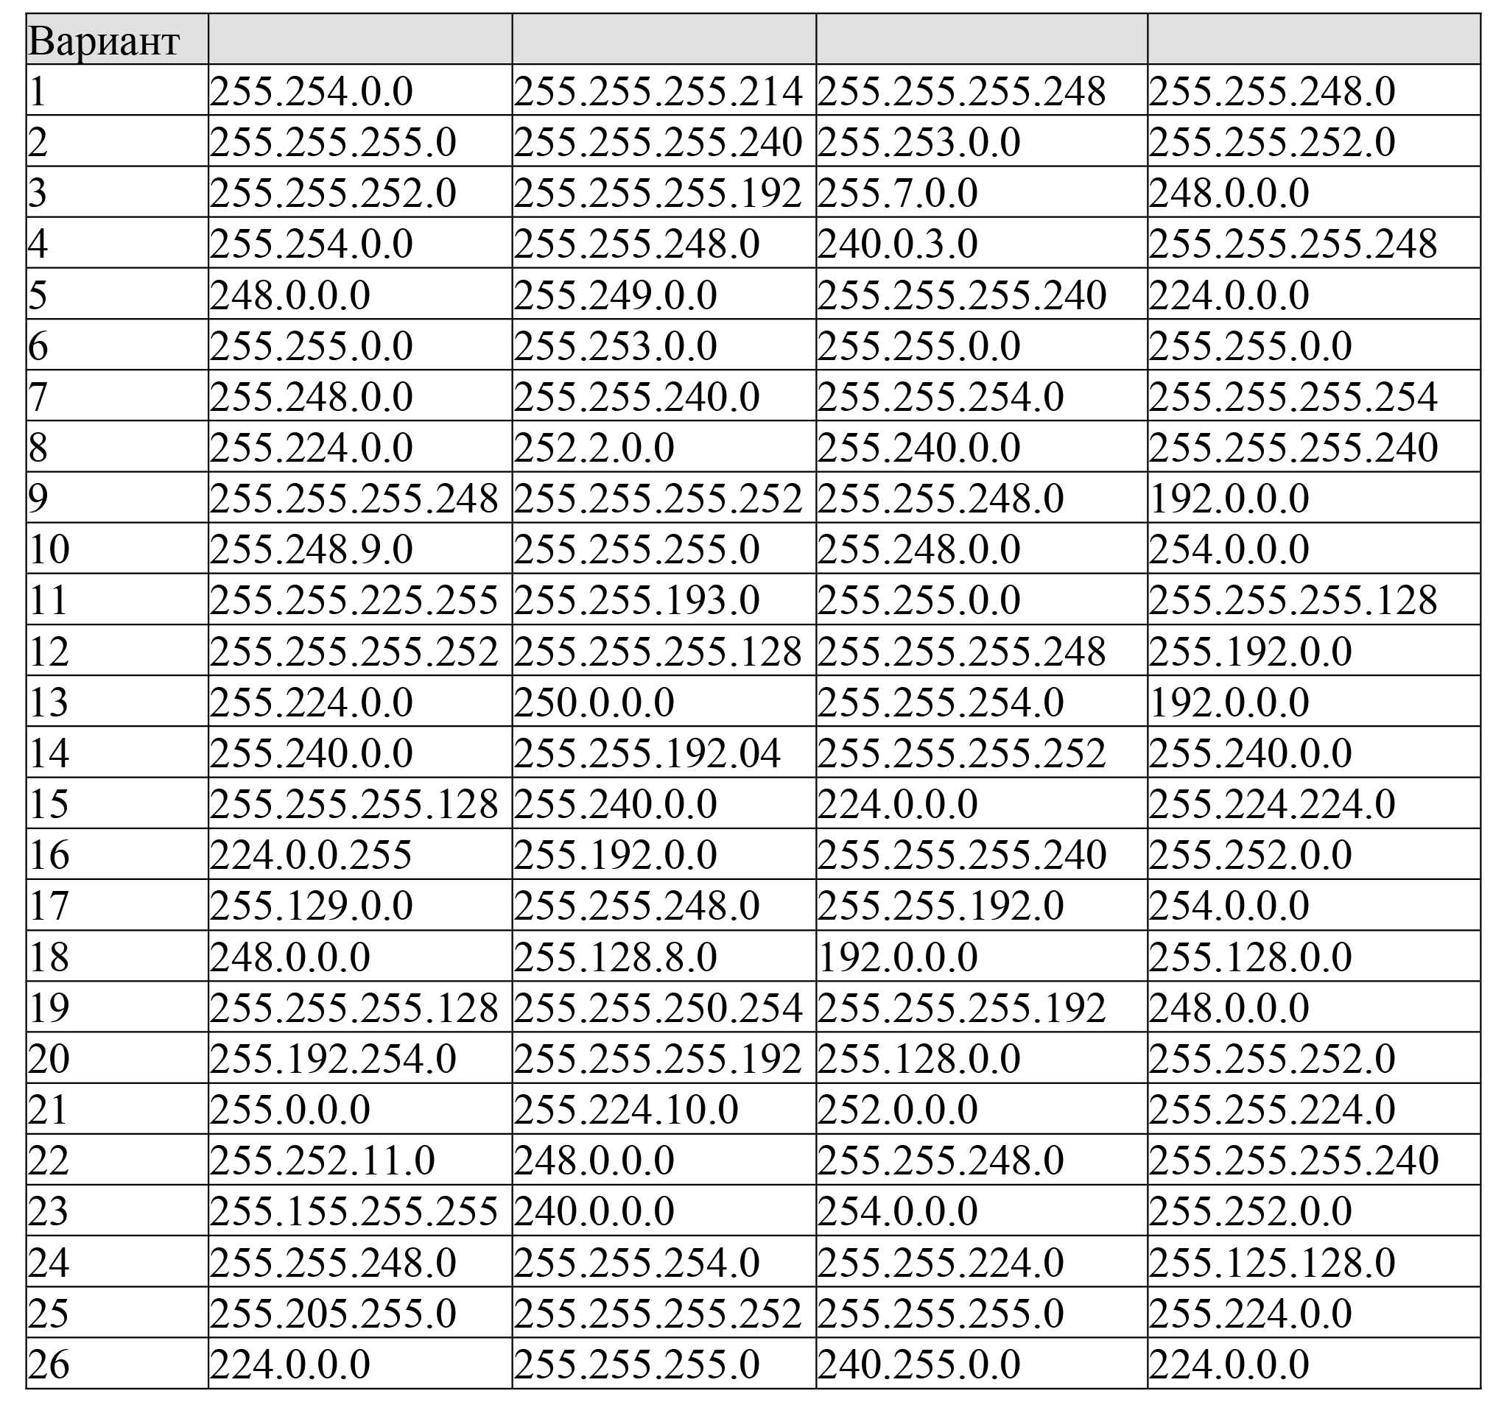

**Задача 3.** Является ли данный IP-адрес адресом сети с указанной длиной маски сети:

*(необходимо вычислить по данному IP-адресу адрес сети и сравнить с исходным адресом, указанным в задании)*

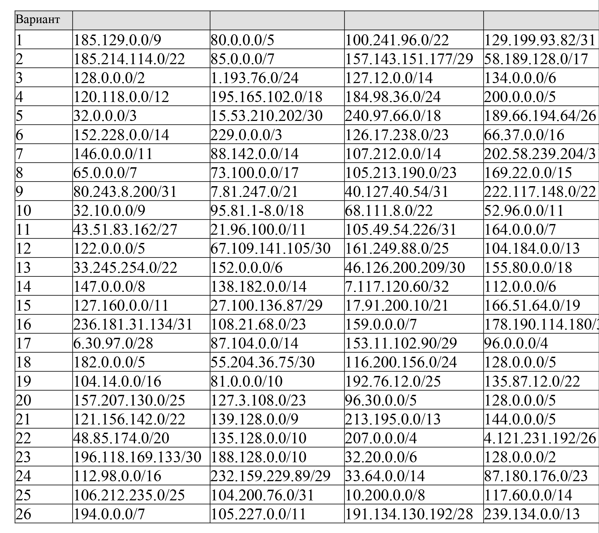

**Задача 5.**

Принадлежат ли указанные IP-адреса к одной подсети: *(чтобы узнать принадлежат ли адреса к одной подсети, необходимо получить адрес сети для каждого из адресов и сравнить адреса сетей)*

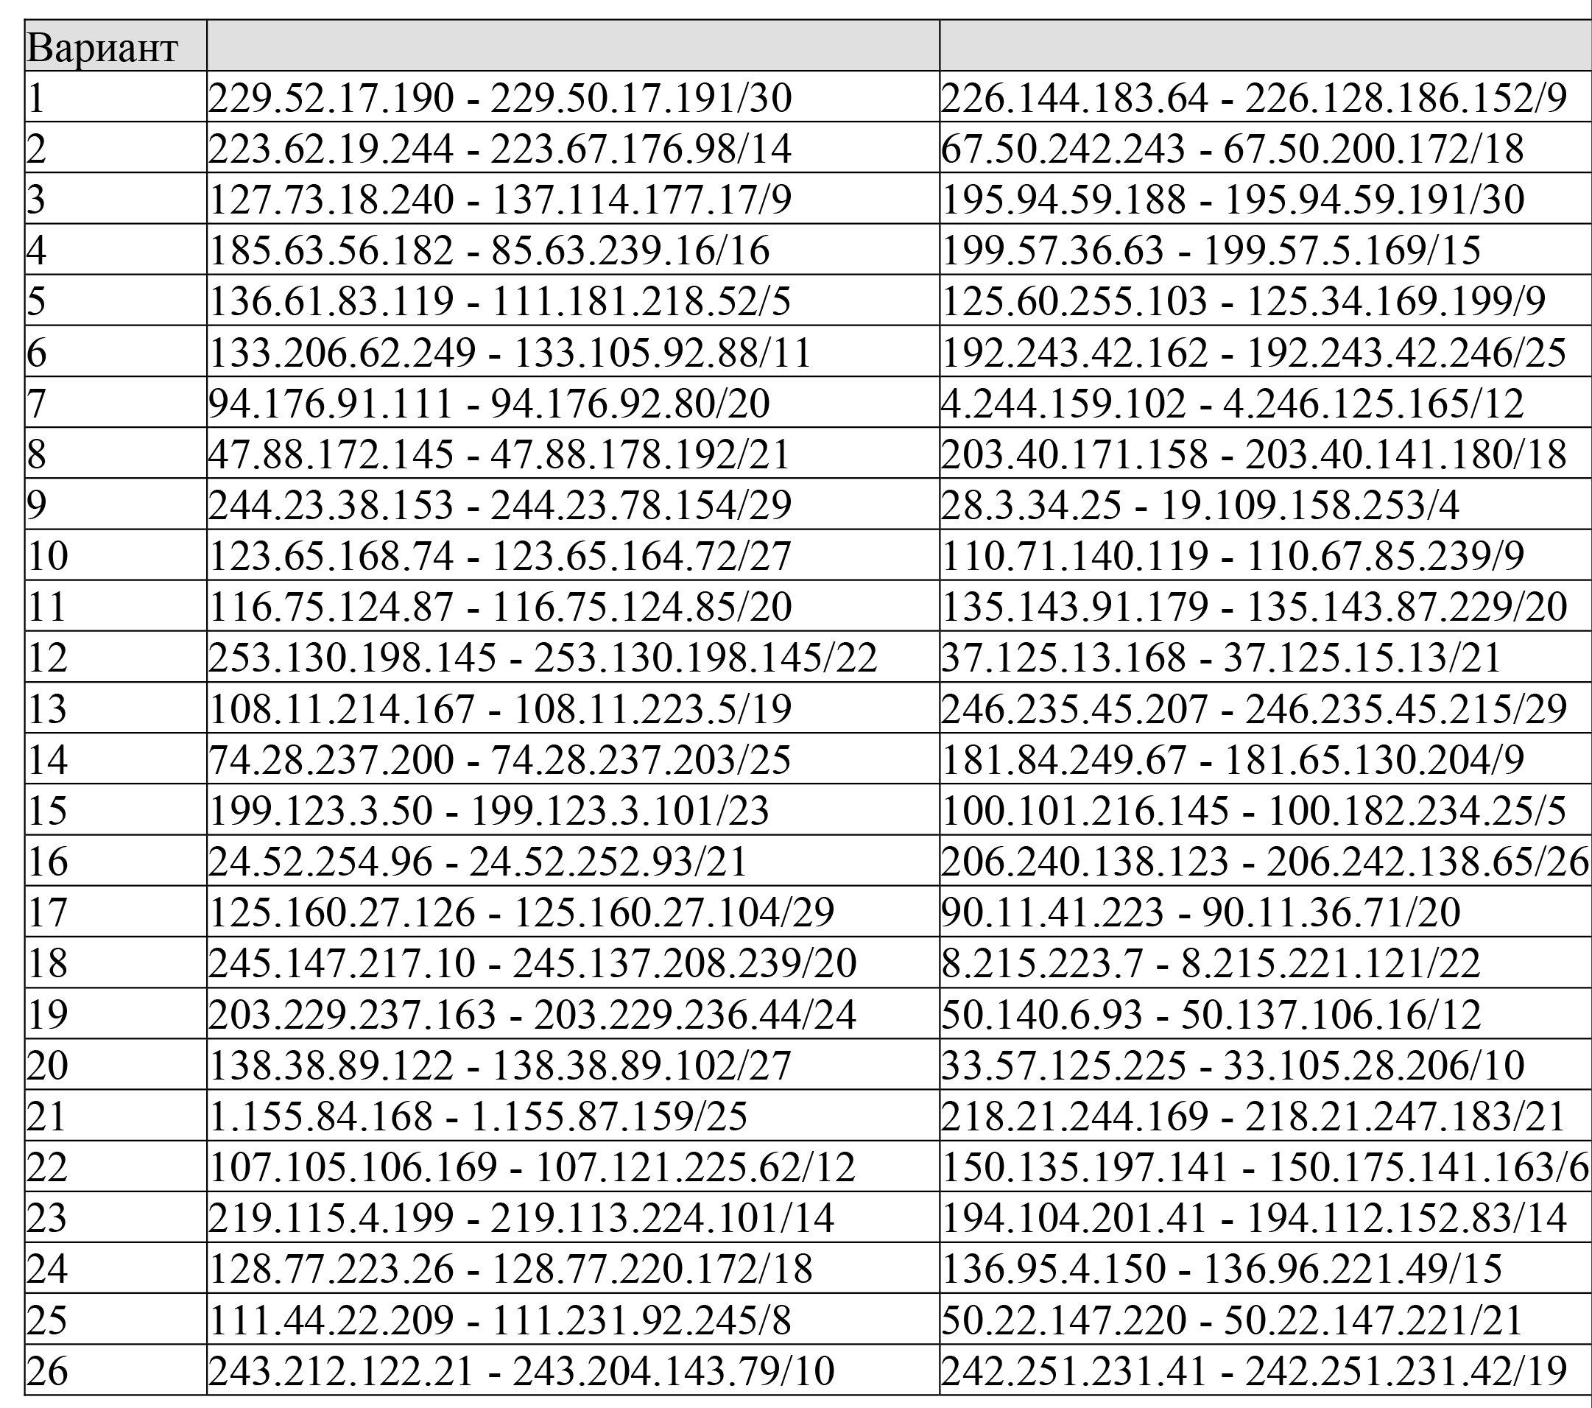

**Задача 6.**

Определить максимальную длину маски сети, чтобы указанные IP адреса находились в одной сети:

*(чтобы определить максимальную длину маски сети необходимо перевести в двоичное представление оба адреса и посчитать число совпадающих бит, начиная со старшего бита до первого различия)*

